



信息学院软件工程系

《计算机网络》实验报告

**题　　目 实验三　侦听以太网帧和IP报文**

**班　　级 软件工程2018级2班**

**姓　　名 林正男**

**学　　号 20420172201787**

**实验时间 2020年3月12日**

**2020 年 3 月 20 日**

# 实验目的

1.捕获并分析以太网的帧，获取目标与源网卡的MAC地址

2.获取本机地址

——IPCONFIG.EXE

——通过WinSock的GetAddress命令

3.获取远端MAC地址

——ARP

——WinPCAP

# 实验环境

Windows10，cpp

# 实验结果

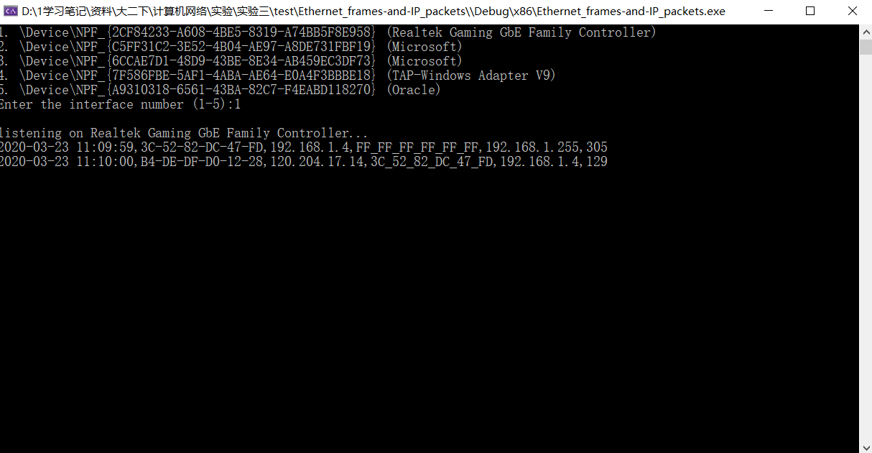

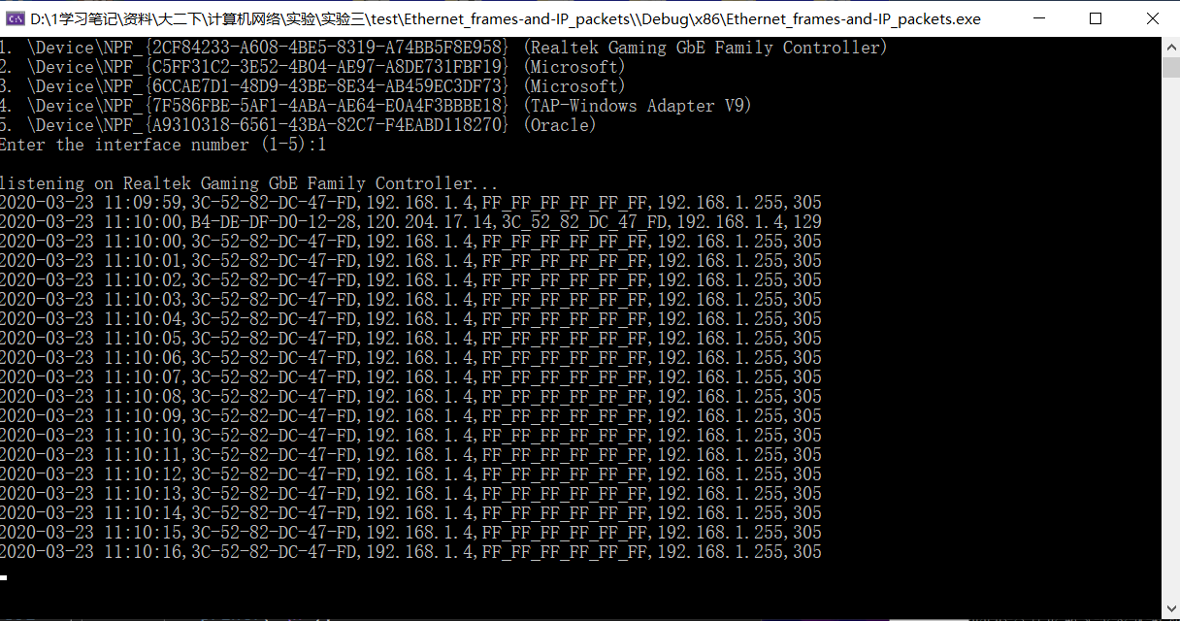

选择网卡

程序在文件上输出形如下列 CSV 格式的日志：

时间、源 MAC、源 IP、目标 MAC、目标 IP、帧长度（以逗号间隔）

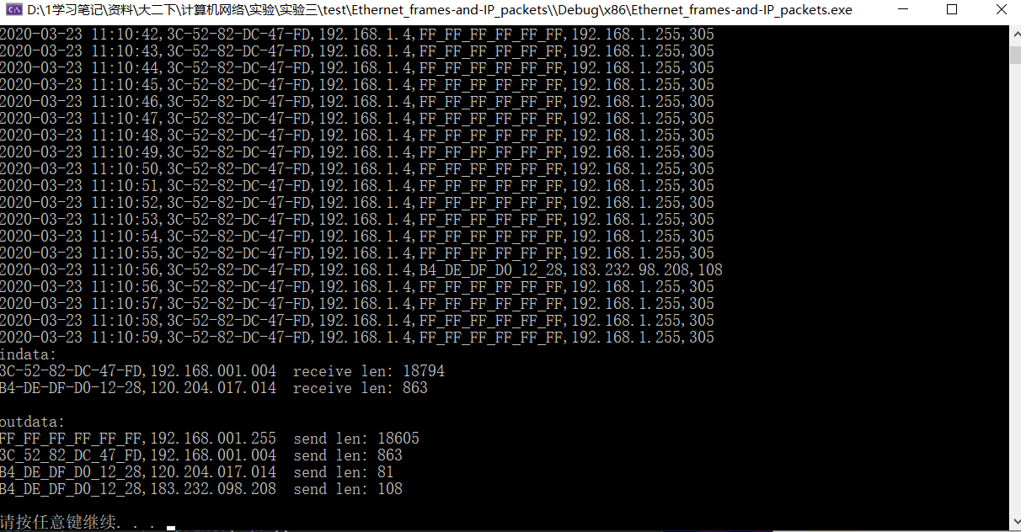

每隔60s，程序统计来自不同 MAC 和 IP 地址的通信数据长度， 统计发至不同 MAC 和 IP 地址的通信数据长度。并根据是否大于1MB给出警告

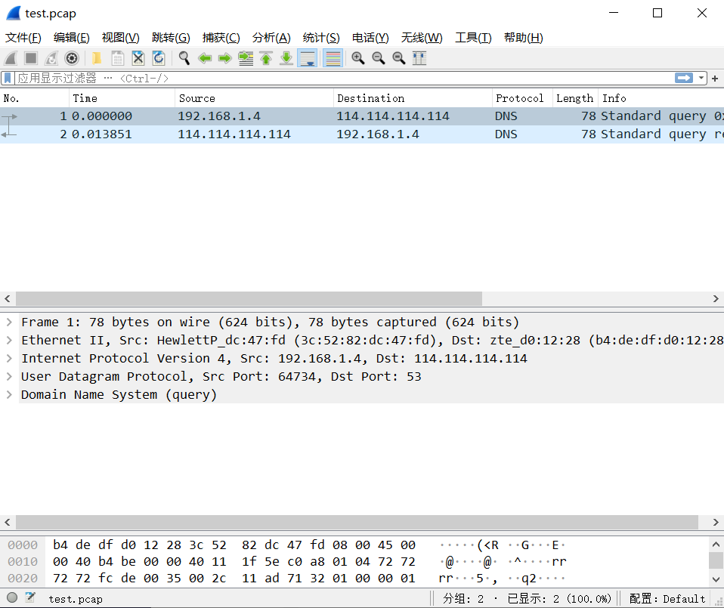

使用wireshark获得特定组

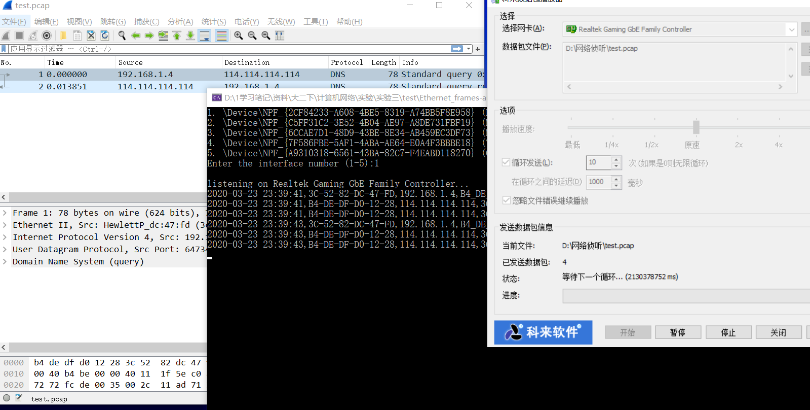

断网后用科来数据播放器模拟

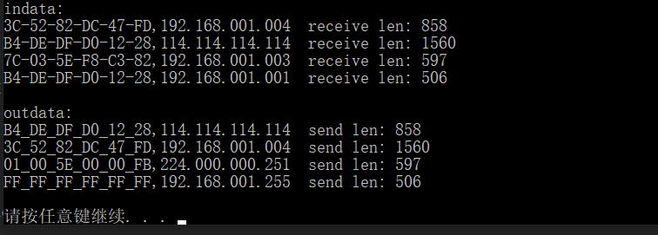

统计的数据量

# 实验总结

1.学会了时间戳的格式设置

2.学会了代码注释的更正确方式

3.学会了动态库，包含目录，库目录，预处理定义，链接器的附加依赖项的配置。

4.熟悉了MAC，IP地址的长度和各部分内容。